SCHEDA INFORMATIVA

Denominazione Scuola I.I.S. Michele Buniva
Indirizzo Via dei Rochis 25 - 10064
Telefono 0121 374347 – 0121 374128 – 0121 322374
Fax 0121 322666
Comune di Pinerolo
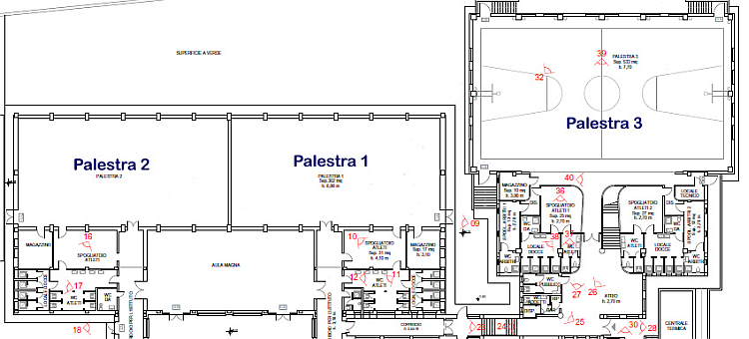

IMPIANTI SPORTIVI:

PALESTRA 1
DIMENSIONI: 24.20 m. x 12.50 m.
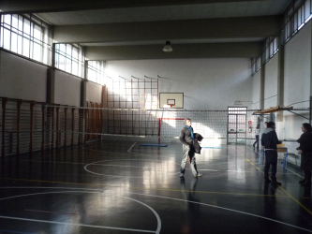
ALTEZZA: 5.97 m.
MQ: 302

ATTIVITA’ PRATICABILI:
Ginnastica a corpo libero, minibasket, minivolley.

NOTE
Accesso dagli spogliatoi al piano palestra attraverso il corridoio.
Tipo di pavimentazione: gomma.

SERVIZI
Spogliatoi atleti: 1
- Wc: 4
- Docce: 4

PALESTRA 2
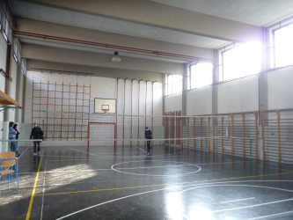
DIMENSIONI: 24.20 m. x 12.50 m.
ALTEZZA: 5.97 m.
MQ: 302

ATTIVITA’ PRATICABILI:
Ginnastica a corpo libero, minibasket, minivolley.

NOTE
Accesso dagli spogliatoi al piano palestra attraverso il corridoio.
Tipo di pavimentazione: gomma.

SERVIZI
Spogliatoi atleti: 1
- Wc: 4
- Docce: 4

PALESTRA 3
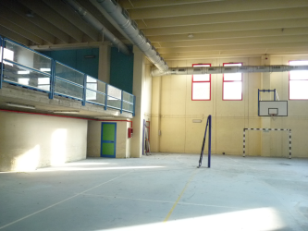
DIMENSIONI: 29.25 m. x 16.80 m.
ALTEZZA: 7.76 m.
MQ: 491

ATTIVITA’ PRATICABILI:
Ginnastica a corpo libero, basket, volley.

NOTE
Accesso dagli spogliatoi al piano palestra attraverso il corridoio.
Tipo di pavimentazione: PVC.

SERVIZI

Spogliatoi atleti: 1
- Wc: 2
- Docce: 4
Servizi pubblico: 1
- Wc: 1

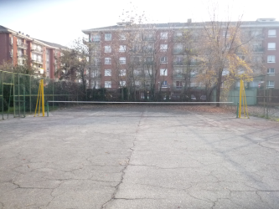

PLAYGROUND ESTERNO

ATTIVITA’ PRATICABILI:
tennis

NOTE
Tipo di pavimentazione: BINDER in conglomerato bituminoso verniciato

CONCESSIONE UTILIZZO:
Per informazioni circa la possibilità di accedere agli impianti rivolgersi alla sede del Comune di Pinerolo.
MAIL: sport@comune.pinerolo.to.it
TELEFONO: 0121.361272

Per informazioni di altra natura potete rivolgervi alla Città metropolitana di Torino.
MAIL: impiantisport@cittametropolitana.torino.it
TELEFONO: 011.8616244 – 45 – 46 – 47

